**Nome Completo dos Alunos do Grupo: ________________________________________________________________________________**

**Tarefa Aulas 2 e 3 – Exploração do ArcView GIS ou QGIS**

**Instruções**

Esta tarefa deverá ser feita em grupos de até 3 alunos.

Esta tarefa deverá ser respondida e encaminhada ao professor via ECLASS **até o dia 14/Setembro, 11h, antes do início da Aula 6**.

Utilizem ESTE DOCUMENTO (FQGG_2S2020_Tarefa Aulas 2 e 3.DOCX) como modelo para o documento da tarefa (Times New Roman 12, espaçamento simples entre linhas e antes e depois dos parágrafos, limites de margem conforme este documento).

A folha de respostas deverá ter o nome do aluno, o cabeçalho de cada questão e as respostas **(*retirem este trecho de instruções da versão final*)**.

**Instruções para o Exercício**

Vocês devem utilizar duas bases de informação (disponíveis no eClass junto com este documento):

1. Tabela EMPRESAS_2S2019.xlsx – Tabela com os CEPs de 1000 empresas
2. Shapefile Munic_Brasil.shp

O shapefile Munic_Brasil.shp traz os polígonos dos municípios do Brasil. A Tabela EMPRESAS.xlsx traz um código para cada empresa (ID Empresa), o CEP da empresa, o Faturamento da empresa em 2019 (Faturamento 2019, em milhares de reais) e o Gestor da Empresa (cada um dos alunos de nosso curso).

Você deve geocodificar as empresas gerenciadas por você (utilize o CEP para compor o “endereço” das empresas), utilizando algum serviço de *address matching* em lote (*Batch Geocoding*, ou *Find Latitude Longitude*) e realizar o *Join* espacial para saber o município que contém a empresa. A seguir, são feitas algumas perguntas que são facilmente respondidas após essas análises.

**Exercício**

**Tarefa 1**

Descreva detalhadamente o processo de geocodificação realizado para suas empresas (quais ferramentas utilizou, quantas empresas no total e quantas foram localizadas “corretamente”). Apresente as empresas não localizadas em uma tabela, contendo os CEPs não encontrados.

O processo de geocodificação foi feito utilizando a ferramenta MS Excel para filtragem das empresas com os gestores Nícolas Mikio, Caio Stabel e Rodrigo Gianotti e tratamento da coluna CEP (adicionamos uma coluna “Endereço” com as informações de CEP escritas no formato “CEP – xxxxx-xxx – Brazil”), depois importamos o arquivo no Google Earth Pro. Ao levar os dados dos CEP’s para o Google Earth, alguns endereços não foram localizados pelo aplicativo (tabela abaixo), vale ressaltar que procuramos cada um dos endereços não encontrados na ferramenta de pesquisa da Google e somente encontramos localizações brasileiras de CEP caso o sufixo (identificadores de distribuição) fossem retirados, entendendo isso resolvemos retirar esses endereços do estudo. Retiramos outros dados de nosso estudo, quando eles não eram localizados no Brasil (imagem abaixo) ou quando eram localizados no Brasil, mas não em regiões metropolitanas (ID Empresa 561, na região de Macae). No total restaram 57 empresas.

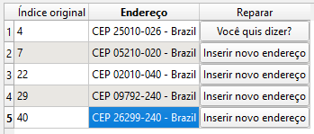

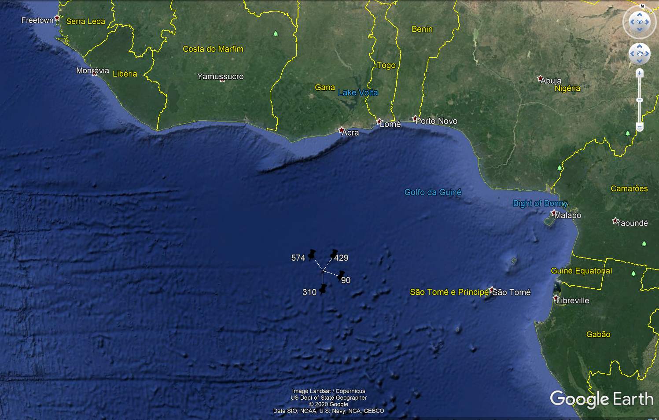

**Tarefa 2**

Apresente um mapa (View) contendo o tema de municípios do Brasil e o tema com as suas empresas localizadas.

[ copie a View do ArcView ou o mapa do QGIS para o documento Word – não se esqueça de trazer a legenda (*table of contents*) da View ]

**Tarefa 3**

Apresente um mapa contendo os municípios do Brasil de acordo com a quantidade de empresas que eles contêm. Utilize algum método de classificação (legenda do mapa) que lhe parecer razoável. Justifique seu uso.

[ copie a View do ArcView ou o mapa do QGIS para o documento Word – não se esqueça de trazer a legenda (*table of contents*) da View ]

**Tarefa 4**

Apresente um outro mapa contendo os municípios do Brasil de acordo com a quantidade de empresas que eles contêm. Utilize algum método de classificação (legenda do mapa) que lhe parecer razoável. Justifique seu uso.

[ copie a View do ArcView ou o mapa do QGIS para o documento Word – não se esqueça de trazer a legenda (*table of contents*) da View ]

**Tarefa 5**

Apresente o mesmo mapa da Tarefa 3 utilizando outro método de classificação. Justifique seu uso e destaque as diferenças encontradas entre os dois mapas.

[ copie a View do ArcView ou o mapa do QGIS para o documento Word – não se esqueça de trazer a legenda (*table of contents*) da View ]

**Pergunta 6**

Quais são os 5 municípios do Brasil com maior número de empresas que são gerenciadas por você? Qual é o número de empresas por município desses 5 primeiros do ranking? (se houver empate na 5ª posição, informar todas nessa situação)

**Pergunta 7**

Dos municípios com clientes na sua carteira, qual deles apresenta o menor faturamento acumulado em 2016?

**Tarefa 8 (bônus)**

Apresente seu shapefile de municípios no Google Earth (ou Google Earth Pro) destacando em cores diferentes (ou através da altura do polígono) o faturamento acumulado em 2019.